Аннотация
В статье приводятся основы построения имитационной модели процесса развития происшествия в человеко-машинной системе, разработанной для оценки техногенного риска эксплуатации опасных производственных объектов. Изложены суть методики АОТРЭОПО и краткое содержание, включая пояснение основных действий, выполняемых экспертами и рядовыми пользователями. Описаны основы автоматизации применения методики АОТРЭОПО с помощью программной системы Hazard 2000, приведены сведения о преимуществах, недостатках, особенностях и применимости .
Сокращения и термины
ОПО – опасный производственный объект;
методика АОТРЭОПО – методика автоматизированной оценки техногенного риска эксплуатации опасных производственных объектов;
Hazard 2000 – программная система оценки техногенного риска эксплуатации ОПО.
Методика автоматизированной оценки техногенного риска эксплуатации опасных производственных объектов
В предыдущих статьях [1, 2] мы уже коснулись проблемы априорной оценки техногенного риска, возникающего при эксплуатации опасных производственных объектов (ОПО), описав суть проблемы, задачу и основные положения предлагаемого решения. Напомним, что в [2] для нахождения техногенного риска R_{A} было предложено соотношение:
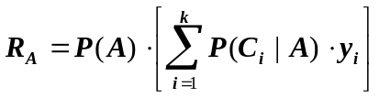, (1)
где 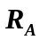 - техногенный риск (условные денежные единицы);
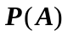 - вероятность происшествия;
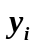 - ущерб ОПО или сторонним объектам;
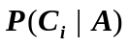 - вероятность реализации аварии (события A) по i-му сценарию;
k – число возможных сценариев аварии.
Подробнее остановимся на методике оценки и применения первого сомножителя (вероятности происшествия - P(A)) правой части этого равенства, для того, чтобы помочь в повседневной работе специалисту уровня инженера по технике безопасности сориентироваться среди достаточно большого числа возможных мероприятий по улучшению безопасности конкретного ОПО и выбрать из них оптимальные - по критерию ”затраты-результаты“.
Для оценки величины P(A) построена имитационная модель процесса развития происшествия. Объект моделирования - человеко – машинная система, которая является сложной уже, хотя бы из-за наличия человека-оператора и представляет собой общий случай возможных технологических процессов. Рассмотрим подробнее требования к модели:
- Затраты труда пользователей и вычислительных ресурсов для получения результата должны быть приемлемыми.
- Точность оценки P(A) должна совпадать со статистическими данными до двух порядков.
- Чувствительность модели к изменению свойств факторов опасности должна быть такова, чтобы моделируемое качественное соотношение эффективностей мероприятий совпадало с наблюдающимися на практике.
- Вычислительная сложность алгоритма получения P(A) должна позволять решать оптимизационные задачи выбора мероприятий улучшения безопасности большой размерности (десятки мероприятий) на персональной ЭВМ за приемлемое время (не более суток).
- Устойчивость к неточным исходным данным.
При моделировании возможны два подхода: “от реального мира” – описание всех элементов, связей и аспектов функционирования объекта моделирования в полном объёме; “от запросов” – построение упрощённой модели, описывающей только те элементы, связи и аспекты функционирования, которые наиболее существенны для решения поставленной задачи. Согласно принципу несовместимости Л. Задэ, утверждающего, что для систем, сложность которых превосходит некоторый порог, точность и практическая ценность информации становятся почти исключающими друг друга характеристиками, использование первого подхода входит в противоречие с перечисленными выше требованиями. Поэтому при построении модели использовался подход “от запросов”.
Максимальный вклад в формирование предпосылок аварийности вносят факторы опасности, относящиеся к человеку (70%), поэтому в качестве моделируемого аспекта был взят типовой алгоритм деятельности оператора [3]. Моделируется выстраивание и обрыв цепочки предпосылок происшествия с учётом влияния свойств системы на качество выполнения человеком основных этапов операторской деятельности. Это влияние является наиболее существенной для нас связью между элементами системы и описывается логико-лингвистической схемой [1] процесса развития происшествий в человеко-машинной системе, формализацией которой и является разработанная имитационная модель.
На Рис. 1 представлена положенная в основу имитационной модели диаграмма состояний, построенная по исходной логико-лингвистической схеме [1]. Мы не анализируем изменение свойств человеко-машинной системы при нарушениях равновесия и авариях, поскольку не занимаемся анализом последствий, поэтому в процессе формализации логико-лингвистической схемы состояния 1a и 2a не учитывались, а использовалась модифицированная (разомкнутая) схема, где состояния “Гомеостазис”, “Адаптация 1”, “Адаптация 2”, “Адаптация 3”, “Происшествия” считались заключительными.
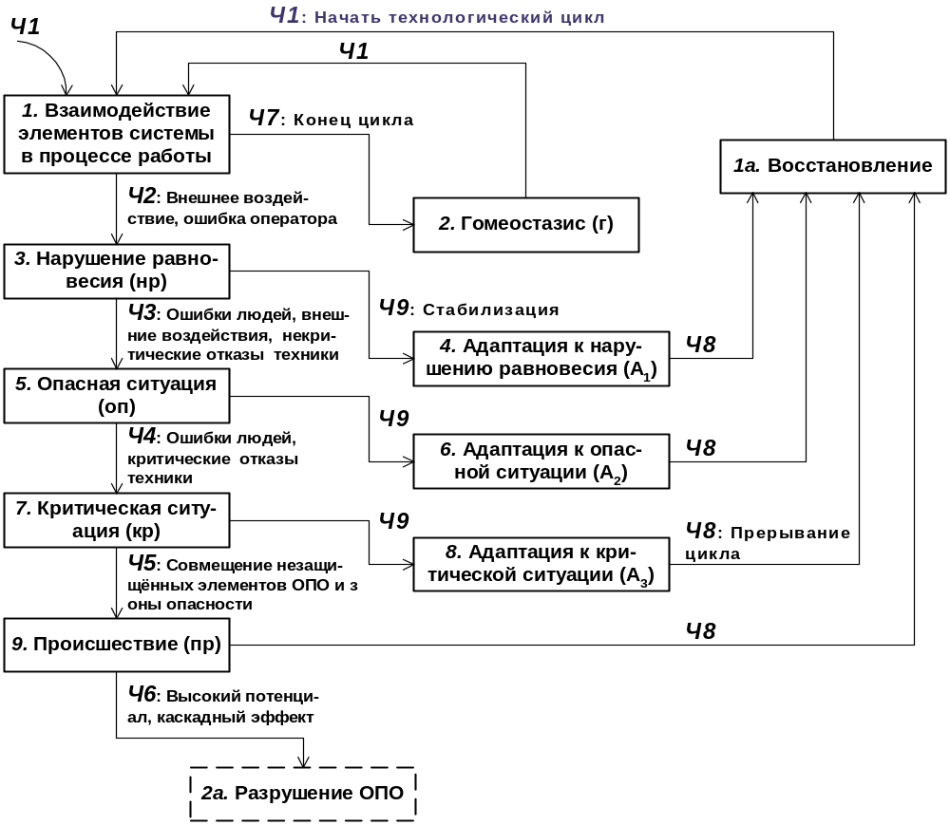
Рис. 1. Диаграмма состояний человеко-машинной системы
При помощи имитационной модели решаются две задачи: прямая 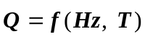 и обратная 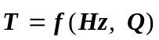. На этапе подготовки модели к использованию для оценки риска эксплуатации ОПО и подбора оптимальных мероприятий улучшения безопасности, решается обратная задача. Её входом являются 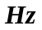 - множество факторов опасности и 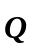 - вектор вероятностей реализаций состояний человеко-машинной системы, а выходом является: 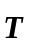 - вектор внутренних параметров модели, обеспечивающих заданные вероятности состояний . Вероятности берутся экспертами на основе статистики. Основной является прямая задача, которая и решается на этапе применения модели рядовыми пользователями. Её выходом является вектор оценок вероятностей () реализаций состояний для конкретного ОПО.
Множество (см. (2)) состоит из 30-ти универсальных факторов опасности, каждый из которых определён кортежем, содержащим три параметра: лингвистическую оценку, уровень доверия, вектор индексов опасности.
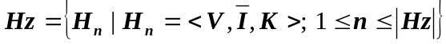, (2)
где H_{n} – фактор опасности;
Hz – множество всех факторов опасности модели;
– значение лингвистической оценки фактора опасности. Каждому числу соответствует слово, отражающее качество. Его форма зависит от фактора опасности. Например, “Качество информационной модели” – ХОРОШЕЕ, а “Пригодность по физиологическим показателям” - ХОРОШАЯ. В этом случае оценка называется лингвистической. Порядковый номер оценки называется балльной оценкой (нумерация с нуля). Далее и для значений лингвистических оценок, и для самих лингвистических оценок будем использовать обозначение V, оговаривая при этом, что имеется в виду;
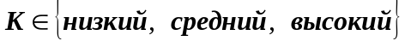 - уровень доверия;
- вектор индексов опасности.

Индекс опасности I_{j} - безразмерная величина: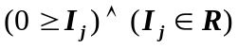 - численная мера опасности, имитирующая предрасположенность фактора H_{n} к формированию предпосылок происшествия и пропорциональная статистической (процентной) доле данного фактора опасности среди других факторов, приведших к происшествию.
Вектор вероятностей реализаций состояний человеко-машинной системы (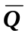 - см.(3)) имеет нумерацию элементов в соответствие с Рис. 1 (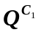 - вероятность взаимодействия в процессе работы, …, 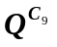 - вероятность происшествия P(A)). Модель позволяет оценить эти вероятности для одного технологического цикла, а наибольшей практической ценностью здесь обладает вероятность происшествия. Обычно инженерами по технике безопасности используется вероятность происшествия за год, а не за технологический цикл, причины чего проанализированы в статье [2]. Это приходится учитывать пользователю, умножая полученную вероятность происшествия на число технологических циклов, выполняемых за год.
. (3)
Основными входными данными алгоритмов оптимального выбора мероприятий улучшения безопасности является комплекс возможных мероприятий улучшения безопасности (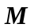 - см. (4)).
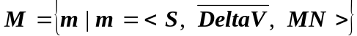, (4)
Где S – стоимость внедрения мероприятия (условные денежные единицы);
;
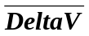- вектор воздействия мероприятия на оценки факторов опасности;
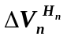 - воздействие на оценку фактора опасности H_{n};
- воздействие на уровень доверия фактора опасности H_{n} (не менять, повысить или понизить на указанное число ступеней, установить непосредственно);
- множество факторов опасности;
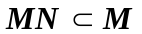 - подмножество несовместимых с мероприятий (т.е. перечислены мероприятия, которые нельзя применять к ОПО одновременно с мероприятием ).
Выходом оптимизации является множество подмножеств “M”, представляющих наборы мероприятий – допустимые решения оптимизационной задачи. Для каждого набора вычисляются: финансовые затраты на внедрение: 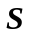; изменение вероятности происшествия при возможном внедрении: 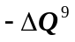; выгода от возможного внедрения: 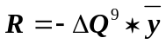 (-средний ущерб от возможного происшествия, выраженный в денежных единицах); коэффициент эффективности: 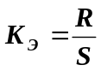.
Два главных отличительных принципа методики АОТРЭОПО это:
- Статичность модели развития происшествия. Наиболее существенные сложные связи между элементами системы реализованы в виде аппроксимации стохастическим деревом процесса развития происшествия, степень общности которого такова, что учёт индивидуальных особенностей ОПО различных классов и классовых разновидностей осуществляется без модификации топологии. Адаптация модели к классу ОПО производится модификацией индексов опасности, а к разновидности класса – модификацией лингвистических оценок факторов опасности.
- Экспертная оценка значений (V) факторов опасности. При столь высокой общности факторов опасности и большом числе градаций лингвистической шкалы оценок рядовой пользователь уже не может выставить оценку самостоятельно. Это осуществляется при помощи модуля экспертной оценки созданного или настроенного для класса ОПО и позволяющего учесть особенности конкретного ОПО. Реализован стандартный универсальный модуль оценки на основе метода средневзвешенного балла. Подготовка исходных данных для этого модуля – наиболее трудоёмкая часть адаптации системы Hazard 2000 для класса ОПО.
Предусмотрено два уровня пользователей: инженеры (рядовые пользователи) и эксперты. Первые оценивают техногенный риск и подбирают мероприятия улучшения безопасности. Вторые создают необходимые для этого методы экспертной оценки факторов опасности, модули экспертной оценки, базы данных для этих модулей и базовые модели классов ОПО.
В задачи эксперта входит:
- Создание базовых моделей классов ОПО для нескольких уровней качества (низкое, среднее, высокое). Классы могут быть как узкими, например, газопроводы, изотермическое хранилища жидкого аммиака, так и достаточно широкими – продуктопроводы, сосуды. Из них создаются репозитории для разных предметных областей. Главное содержание этого этапа – установить каждому фактору опасности лингвистическую оценку (V), соответствующую качеству базовой модели и зависящую от класса объекта.
- Установка области определения каждого фактора опасности. Используемая шкала лингвистических оценок позволяет любому фактору иметь 11 градаций качества. Если имеется дополнительная информация, эксперт ограничивает область определения, указывая распределение чувствительности к изменению оценки фактора. После индексов опасности это второй механизм, позволяющий учесть особенности конкретных классов ОПО.
- Установка индексов опасности каждого фактора опасности (: (2)). Выполняется на основе статистических данных о доле фактора среди предпосылок происшествия.
- Калибровка модели на статистическую вероятность 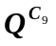. Это заключительный этап настройки модели на класс ОПО. Процедура калибровки выполняется автоматически (путём решения обратной задачи ) и приводит к нахождению внутренних параметров модели, при которых получаются необходимые вероятности состояний.
- Разработка метода вычисления лингвистических оценок (V: (2)) факторов опасности и основанного на ней модуля их экспертной оценки с базой данных по нормативным документам. Во многих случаях может использоваться стандартный модуль оценки, основанный на методе средневзвешенного балла [1] и поставляемый с Hazard 2000. Тогда придётся создать базу нормативов и таблицы оценки для каждого фактора опасности.
В задачи инженера входит:
- Выбор из репозитория базовой модели, наиболее подходящей для данного ОПО.
- Подключение модели к Hazard 2000 вместе с прилагаемым модулем экспертной оценки и данными, которые нужны этому модулю.
- Модификация модели так, чтобы она соответствовала ОПО. Вручную либо с помощью модуля экспертной оценки изменяются лингвистические оценки (V) и уровни доверия (K) факторов опасности.
- Описание комплексов мероприятий (M: (4)) улучшения безопасности ОПО. Объединение в комплексы выполняется по признакам общности, что при большом количестве мероприятий позволяет упростить манипуляции и уменьшить трудоёмкость оптимизации. Обычно в один комплекс помещаются мероприятия, среди которых имеет смысл осуществлять альтернативный выбор подмножества для внедрения.
- Использование модели и комплексов мер, с целью оценки опасности ОПО и оптимизации выбора мероприятий улучшения его безопасности. Первая задача выбора: при ограниченных финансовых затратах найти мероприятия, обеспечивающие максимальное снижение вероятности происшествия. Вторая: минимальными финансовыми затратами обеспечить уровень безопасности не меньше заданного.
В настоящее время на основе методики АОТРЭОПО реализована программная система Hazard 2000, являющийся средством автоматизации деятельности инженера по технике безопасности.
Структура Hazard 2000 представлена на Рис. 2.
- Монитор модели развития происшествия на ОПО (Рис. 2: 14, 15 , 16). Позволяет создавать и редактировать модель, выполнять её калибровку на статистические вероятности состояний, прогоны модели, получение результатов (вероятностей состояний: (3)), вызывать модуль экспертной оценки значений факторов опасности для нахождения более точных лингвистических оценок. Также позволяет анализировать модель с исследовательской целью.
- Монитор комплексов мероприятий улучшения безопасности ОПО (10, 11, 12). Позволяет создавать и редактировать комплексы мер улучшения безопасности ОПО, вычислять эффективность мер, выполнять оптимизацию.

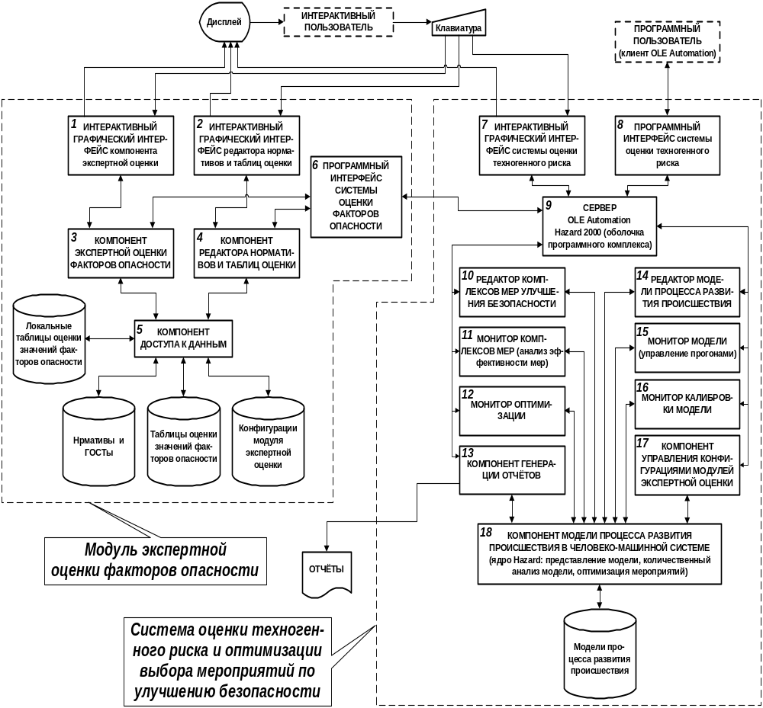
Рис. 2. Структурная схема программной системы Hazard 2000
- Внешний подключаемый модуль экспертной оценки значений факторов опасности (1-6). Позволяет создавать и редактировать таблицы нормативов, деревья таблиц оценки по каждому фактору опасности, выполнять в интерактивном режиме вычисление лингвистической оценки факторов опасности на основе предварительно созданных таблиц.
- Генератор отчётов (13, 17). Создаёт, отображает на дисплее и принтере отчёты по модели, результатам её прогонов, комплексам мер и результатам оптимизации.
Подробнее остановимся на модуле экспертной оценки факторов опасности. Его выполнение в форме внешнего подключаемого программного компонента, вносит дополнительную степень свободы – возможность заменять метод вычисления лингвистических оценок V. Введена спецификация на способ взаимодействия такого модуля с Hazard 2000, - создание модуля в соответствии с которой выполняется достаточно просто и не требует профессиональных навыков программиста. В поставку Hazard 2000 включены примеры таких модулей. Однако в большинстве случаев подходит предложенный метод оценки на основе метода средневзвешенного балла, для чего в поставку включён стандартный модуль экспертной оценки, построенный таким образом. Он является универсальным, так как исходные данные представлены в виде динамического (менять можно структуру и наполнение) дерева таблиц оценки факторов опасности и динамической базы нормативов. Имеется редактор этих исходных данных и менеджер конфигураций, позволяющий связывать с каждой моделью ОПО отдельную конфигурацию модуля, которая и описывает требуемые этому ОПО оценочные таблицы факторов опасности и базу ГОСТов/нормативов. Приведём пример таблиц оценки по фактору T03 (см. Рис. 3).
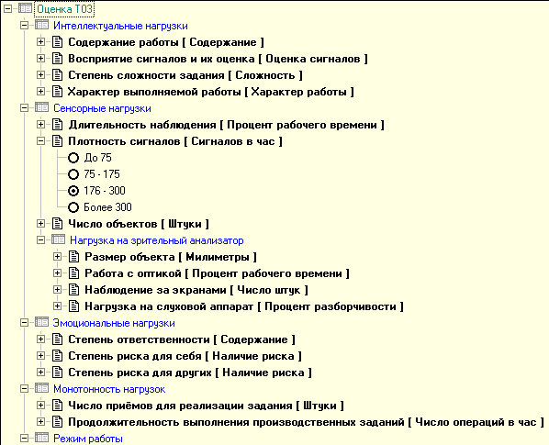
Рис. 3. Дерево таблиц оценки для фактора опасности T03 (“Сложность алгоритмов оператора”)
В узлах дерева находятся таблицы, описывающие составляющие, на которые фактор опасности декомпозирован экспертом. Набор таких составляющих индивидуален для каждого класса ОПО и каждой из них эксперт назначает весовой коэффициент [0, 1], а рядовой пользователь – балльную оценку [0, 10]. В качестве механизма вычисления оценки используется назначенный этой составляющей норматив (см., например: Рис. 3; “Плотность сигналов”) или вложенная таблица (см., например: Рис. 3; “Нагрузка на зрительный анализатор”), имеющая аналогичную структуру и назначение. Допускается декомпозиция составляющих на другие составляющие до любого уровня вложенности. Чтобы установить лингвистическую оценку фактора опасности, отражающую особенности конкретного ОПО, рядовой пользователь должен выставить балльные оценки всем составляющим фактора опасности, что делается путём выбора альтернатив, предлагаемых нормативами, либо вручную, заблокировав составляющую фактора. Возможность блокировки предоставлена на случай, если пользователь не согласен с оценкой, вычисленной по заложенной в таблице или нормативе методике.
В заключение, оценивая методику АОТРЭОПО, отметим её главные преимущества. Центр тяжести работ построения модели каждого нового класса ОПО перенесён с построения топологии некой формализованной схемы объекта или процесса на построение таблиц оценки каждого фактора опасности в отдельности. Это проще по двум причинам: а) таблицы для факторов строятся независимо; б) процесс их построения относительно привычен и нередко может выполняться на основе существующих методик (см. [4]). Многие другие методики оценки риска, например, основанные на потоковых графах, деревьях отказов, функциональных сетях GERT, - требуют построения формализованной схемы для каждого нового класса ОПО, что является трудоёмким и творческим процессом. При переходе от одной классовой разновидности к другой нередко приходится вносить модификации в топологию такой схемы, что увеличивает затраты на разработку моделей и накладывает повышенные требования на квалификацию пользователей. Схемы, построенные разными экспертами для одного и того же объекта, часто существенно отличаются и даже, иногда, дают разные результаты, что указывает на необходимость поиска других подходов. Нам же, благодаря использованию декомпозиции на универсальные факторы опасности, удалось получить формализованную схему процесса развития происшествия, пригодную для моделирования широкого круга объектов и не требующую модификации топологии.
Следует отметить и то, что другими методиками оценки риска нередко используются исходные данные, которые сложно получить. Так например, для построения дерева отказов требуется оценивать вероятности событий цепочки предпосылок происшествия, что может потребовать дорогостоящих, трудноосуществимых или не приемлемых по этическим соображениям экспериментов. Метод сетей GERT требует знание законов распределения используемых в модели параметров, что ещё сложнее осуществить.
Согласно же нашей методике, создаваемые экспертами декомпозиции факторов опасности обычно содержат составляющие, значение которых легко определить рядовому пользователю (см. Рис. 3: ”Плотность сигналов”, “Число объектов”, “Наблюдение за экранами”), что, в сочетании с автоматизацией при помощи модуля экспертной оценки, позволяет добиться простоты использования Hazard 2000 на этапе его применения инженерами по технике безопасности.
В качестве недостатка следует отметить отсутствие универсального метода количественного анализа разработанной формализованной схемы процесса развития происшествия, удовлетворяющего всем требованиям одновременно. В зависимости от задачи приходится подбирать один из пяти методов. Однако, простота использования методики, особенно для рядовых пользователей, и хорошая адаптируемость к разным классам ОПО делают её применимой для широкого круга предметных областей и позволяют Hazard 2000 стать одним из полезных инструментов оптимального подбора мероприятий улучшения безопасности, снижающих вероятность происшествия.

Фёдоров Алексей Анатольевич
121108, Москва, ул. Кастанаевская, 50
146-77-24 (дом.)
E-mail alexf@dol.ru
Студент МГТУ им. Н.Э. Баумана

Гражданкин Александр Иванович
107006, Москва, ул. А. Лукьянова, 4 корп.8.
261-21-49 (служ.)
E-mail grazh@mail.ru
Аспирант МГТУ им. Н.Э. Баумана
Литература
- Гражданкин А.И. Экспертная система оценки техногенного риска опасных производственных объектов // Безопасность жизнедеятельности. – Москва: “Машиностроение”. 2001. - №2. С. 6-10.
- Гражданкин А.И., Фёдоров А.А. К вопросу об оценке риска при декларировании промышленной безопасности опасных производственных объектов // Безопасность жизнедеятельности. – Москва: “Машиностроение”. 2001. - №4. С. 2-6.
- Белов П.Г. Теоретические основы системной инженерии безопасности. - Москва: ГНТП “Безопасность”, МИБ СТС. - 1996. - 424 с.
- “Методическое руководство по оценке степени риска аварий на магистральных нефтепроводах”. Утв АК «Транснефть», пр. от 30.12.99 №152; согл. Госгортехнадзором России, письмо от 07.07.99 №10-03/418.

Лотфи Задэ – профессор технических наук Калифорнийского университета в Беркли; основатель нечёткой логики (первые публикации в 1965^{ом} году).
Сосуды, продуктопроводы и.т.д.
Сам Hazard выполнен по технологии COM (Component Object Model) фирмы Microsoft. Модуль экспертной оценки выполняется в виде COM-объекта, находящегося в ActiveX DLL.

